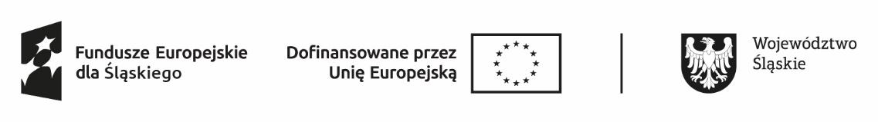
Załącznik nr 5 do Regulaminu rekrutacji uczestników projektu „KOPALNIA BIZNESU 2.0 - bezzwrotne wsparcie na założenie działalności gospodarczej”

…………………………………
Miejscowość, data
………………………..………………
Pieczątka zakładu pracy

ZAŚWIADCZENIE ZAKŁADU PRACY O DZIAŁALNOŚCI W BRANŻY GÓRNICZEJ / OKOŁOGÓRNICZEJ

Zaświadcza się, że ……………………………………………………………………………………………………….……………
/nazwa zakładu pracy/
z siedzibą ……………………………………………………………………………………………………………………………………
/adres siedziby zakładu pracy/
prowadzi działalność:
- w branży górniczej*;
- w branży okołogórniczej.*

Uzasadnienie dla prowadzenia ww. działalności:
………………………………………………………………………………………………………………………………………………………
………………………………………………………………………………………………………………………………………………………
………………………………………………………………………………………………………………………………………………………

Jednocześnie zaświadcza się, że Pan/Pani ………………………………………………………………………….
/imię i nazwisko pracownika/

zatrudniony/(a) jest/był* w………………………………………………………………………………………………………
/nazwa zakładu pracy/

na podstawie stosunku pracy/stosunku służbowego*
w okresie od dnia ………………… do dnia ………………… /na czas określony/nieokreślony*.

Zaświadczenie wydane na potrzeby projektu w ramach Działania FESL.10.20 Wsparcie na założenie działalności gospodarczej Programu Fundusze Europejskie dla Śląskiego 2021-2027 (numer projektu: FESL.10.20-IP.02-07AC/23).

……………………………………………………………………
Podpis osoby/osób uprawnionych
do reprezentowania zakładu pracy
*niepotrzebne skreślić

Do branży górniczej należą podmioty działające w obszarze o kodach PKD z Sekcja B - GÓRNICTWO I WYDOBYWANIE.
Do branży okołogórniczej należą przedsiębiorcy, których działalność gospodarcza jest uzależniona od sektora górnictwa (zgodnie z definicjami zamieszczonymi w Regulaminie Rekrutacji Uczestników Projektu).

